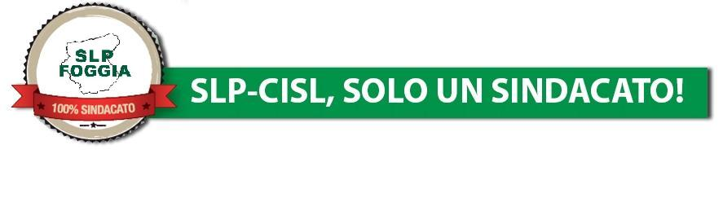
Per la bacheca sindacale – Diritto di affissione art. 12 CCNL

LEGGE DI STABILITA’ 2018
Come sapete, le Segreterie di CGIL CISL UIL hanno convenuto sull’opportunità di svolgere una campagna di assemblee in tutti i luoghi di lavoro per informare e confrontarsi sugli incontri in atto con il Governo ed in particolare sugli esiti del confronto con il Governo sulla legge di stabilità 2018.

A tal fine le Segreterie Provinciali di Cgil Cisl e Uil hanno concordato le riunioni unitarie, aperte a tutti i lavoratori e pensionati, nei seguenti Comuni:

SAN GIOVANNI ROTONDO - 06 Novembre 2017 ore 17,00 - Sala Consiliare Comunale (Piazza dei Martiri, 5)

LUCERA - 07 Novembre 2017 ore 17,00 - Sala Consiliare Comunale (Corso Garibaldi, 74)

CERIGNOLA - 08 Novembre 2017 ore 17,00 - Sala Consiliare Comunale (Piazza della Repubblica, 2)

SAN SEVERO - 09 Novembre 2017 ore 17,00 - Sala Consiliare Comunale (Piazza Municipio, 1)

MANFREDONIA - 10 Novembre 2017 ore 17,00 – Auditorium Palazzo dei Celestini (Corso Manfredi, 22)

SI RACCOMANDA LA MASSIMA PARTECIPAZIONE


